**МУНИЦИПАЛЬНОЕ ОБЩЕОБРАЗОВАТЕЛЬНОЕ УЧРЕЖДЕНИЕ –**

**СРЕДНЯЯ ОБЩЕОБРАЗОВАТЕЛЬНАЯ ШКОЛА «ИМЕНА ПОБЕДЫ» ДОШКОЛЬНОЕ ОТДЕЛЕНИЕ №11**

|  |
| --- |
| 141643, Московская область,  г. о.Клин, пос. Чайковского, д.16  тел.: 8(49624)6-82-17 |

***Проект по нравственно-патриотическому воспитанию дошкольников***

***«Есть такая профессия –***

***Родину защищать!»***

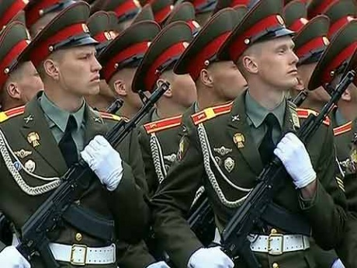

***Подготовили и провели воспитатели:***

***Ильинова Н.Н., Дудушкина Е.С., Лукьянчук О.Е., Сиренко Е.В.***

***Музыкальный руководитель: Амелина М.В.***

***2025 год.***

**АКТУАЛЬНОСТЬ**

**Наступивший 2025 год объявлен в России**

**Годом защитника Отечества!**

Президент Российской Федерации В.В.Путин объявил 2025 год – Годом защитника Отечества. Этот год станет данью уважения к ратному подвигу всех, кто сражался за Родину в разные исторические эпохи, а также нынешним героям – участникам специальной военной операции.

Во все времена любовь к Родине, патриотизм в нашем государстве были чертой национального характера. К сожалению, в последнее время утрачиваются традиции патриотического сознания, поэтому актуальность проблемы воспитания патриотизма у детей дошкольного возраста очевидна.

Год защитника Отечества – это символ национального единства и патриотизма. Это выражение глубокой признательности тем, кто защищал и продолжает защищать суверенитет и безопасность нашей страны. Этот год будет напоминанием о важности исторической памяти и о непреходящей ценности мира, который наши защитники Отечества охраняют своей мужественностью и самоотверженностью.

«Год Героев Отечества, ты вошел в каждый дом!

Год Воителей, Честности, и Заслуг торжеством!...»

**ЦЕЛЬ ПРОЕКТА**

- формирование чувства патриотизма у детей старшего дошкольного возраста, чувства любви к Родине, уважения к Российской Армии;

- закрепление знаний об истории родной страны;

- развитие мелкой моторики;

- развитие речи и др.

**ЗАДАЧИ ПРОЕКТА**

1. Расширять представление детей о Российской армии.

2. Воспитывать чувство уважения к российскому воинству, его силе и смелости.

3. Развивать и обогащать речь дошкольников, эрудицию и интеллект.

4. Организовать работу с родителями по привлечению их к патриотическому воспитанию детей в семье, по вовлечению родителей в совместную деятельность с детьми в условиях семьи и детского сада.

**СВЕДЕНИЯ ОБ УЧАСТНИКАХ**

Проект рассчитан на детей 4 – 7  лет. Проект не предъявляет требований к содержанию и объему стартовых знаний, к уровню развития ребенка, но предполагает активное участие детей, педагогов и родителей в его реализации.

**ПРОДОЛЖИТЕЛЬНОСТЬ ПРОЕКТА**

- краткосрочный

**МЕСТО РЕАЛИЗАЦИИ**

- в детском саду и в семье

**ТИП ПРОЕКТА**

- познавательный

**МЕЖПРЕДМЕТНЫЕ СВЯЗИ**

- Познавательно-речевое развитие в процессе знакомства с процессе знакомства с пословицами, поговорками и загадками.

- Художественно-эстетическое воспитание и развитие в ходе рассмотрения различных фотоматериалов, иллюстраций, плакатов; при прослушивании музыкальных произведений.

- Физическое развитие детей в процессе знакомства с подвижными и сюжетно-ролевыми играми.

- Социально-личностное воспитание и развитие патриотических чувств к историческому прошлому родной страны.

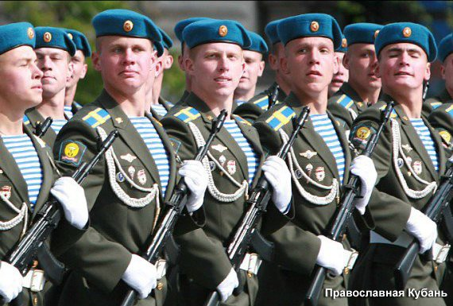

**ОБЕСПЕЧЕНИЕ**

Методическая литература.

Наглядный материал.

Настольные, подвижные, сюжетно-ролевые игры.

Тематические альбомы.

Музыкальные произведения.

Книжный вернисаж по теме проекта.

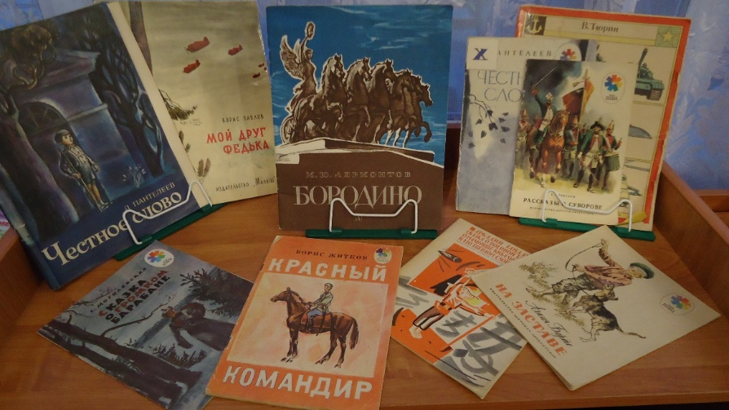

**ОПИСАНИЕ ПРОДУКТА**

- конспекты непосредственно образовательной деятельности;

- циклы бесед с дошкольниками;

- настольные, подвижные, сюжетно-ролевые игры;

- выставки детского творчества, сотворчество детей и родителей;

- оснащение предметно-развивающей среды группы;

- прослушивание литературных и музыкальных произведений;

- итоговое развлечение.

**ПОЭТАПНАЯ СОВМЕСТНАЯ ДЕЯТЕЛЬНОСТЬ**

**ПО РЕШЕНИЮ ЗАДАЧ ПРОЕКТА**

**Первый этап –** подготовительный (определение и формулировка актуальной темы проекта).

**Второй этап –** выбор целей и задач проекта.

**Третий этап –** планирование и разработка проекта.

**Четвертый этап –** выполнение проекта: изучение методической литературы, подбор материалов и т.д.

**Итог –** разработка консультаций для родителей по патриотическому воспитанию старших дошкольников; изготовление поделок для пап; подготовка и проведение итогового развлечения для детей (по возрастам), организация выставки совместных работ детей и родителей.

**ПРЕДПОЛАГАЕМЫЙ РЕЗУЛЬТАТ**

1. Дети не просто овладели знаниями, но и проявляют уважение к Российской Армии, к родной стране.

2. У детей сформированы представления о героизме наших воинов, проявленном в годы войны и в мирное время.

3. У дошкольников сформировано чувство гордости за свою страну и ее Армию.

4. Дети являются активными субъектами в различных видах деятельности.

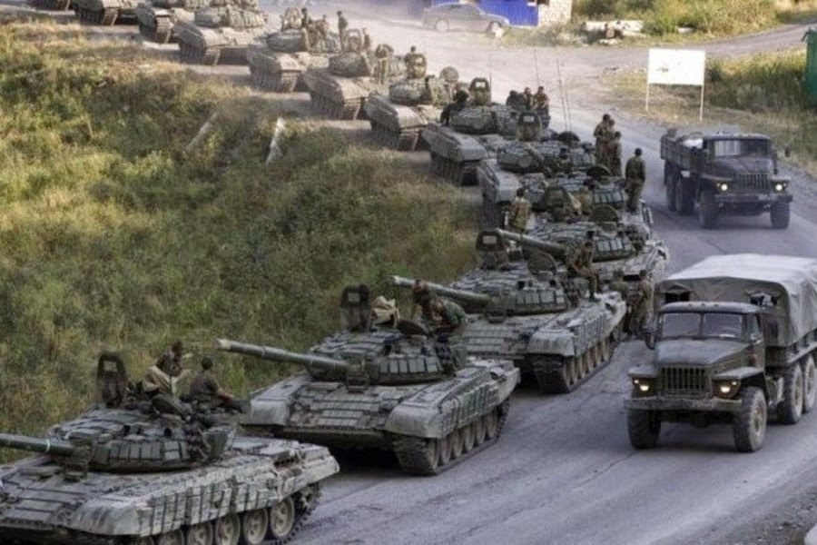

*РАБОТА С ДЕТЬМИ:*

***1-й день*** ***–******образовательная деятельность по развитию речи «День защитника Отечества».***

***2-й день – беседа с дошкольниками о военных профессиях. Изготовление подарков для пап.***

***3-й день – образовательная деятельность по познавательному развитию «Защитники Отечества».***

***4-й день – итоговое мероприятие, посвященное Дню Защитника Отечества (с приглашением гостей). Выставка совместных работ детей и родителей группы.***

*РАБОТА С РОДИТЕЛЯМИ:*

***Консультация для родителей по патриотическому воспитанию дошкольников; подготовка выставки творческих работ детей и родителей.***

**МУНИЦИПАЛЬНОЕ ОБЩЕОБРАЗОВАТЕЛЬНОЕ УЧРЕЖДЕНИЕ –**

**СРЕДНЯЯ ОБЩЕОБРАЗОВАТЕЛЬНАЯ ШКОЛА «ИМЕНА ПОБЕДЫ»**

**ДОШКОЛЬНОЕ ОТДЕЛЕНИЕ №11**

***БЕСЕДА С ДОШКОЛЬНИКАМИ***

***О ВОЕННЫХ ПРОФЕССИЯХ***

***Подготовила и провела:***

***Ильинова Наталия Николаевна***

***2025 г.***

***Беседа с дошкольниками о военных профессиях.***

***Виды детской деятельности:*** игровая, продуктивная, коммуникативная, познавательно-исследовательская, музыкально-художественная, ознакомление с художественной литературы.

***Цели:*** расширять знания детей о Российской Армии; уточнить представления детей о родах войск; развивать навыки речи; учить детей навыкам словообразования; развивать внимание, логическое мышление, мелкую моторику рук; воспитывать уважение к людям военных специальностей.  
 ***Планируемые результаты:*** умеет поддерживать беседу о военных профессиях; выражает свои эмоции при прослушивании мелодии «Обезвредь мину» Т. Ломовой; высказывает собственную точку зрения; активно и доброжелательно взаимодействует с педагогом и сверстниками во время игр.  
***Материалы и оборудование:*** иллюстрации с изображением военных.  
 ***Содержание образовательной деятельности детей.***  
***1. Введение игрового момента.***  
-    Ребята, отгадайте загадку.   
Хоть он стоек был и смел,  
Но в огне не уцелел.  
Младший сын столовой ложки,  
Он стоял на крепкой ножке.  
Не железный, не стеклянный,  
Был солдатик... *(Оловянный).*  
-    У нас в гостях оловянный солдатик. Он хочет найти себе друзей среди других солдатиков. Давайте ему поможем.  
***2. Ознакомление с военными профессиями.***-    Ребята, приближается праздник «День защитников Отечества». Кто знает, кто такие защитники Отечества? Кого поздравляют в этот день? (Ответы детей.)  
Дуют ветры в феврале, воют в трубах громко.  
Змейкой мчится по земле лёгкая позёмка.  
Поднимаясь, мчатся вдаль самолётов звенья —  
Это празднует февраль армии рожденье. (С. Маршак).  
-    В этот день звучат поздравления, адресованные всем, кто когда-то служил или сейчас служит, будет служить. Придёт время, вы вырастете и тоже встанете в ряды защитников нашей Родины. Но нам можно не дожидаться этого времени, давайте сегодня с вами представим, что мы стали солдатами. Хотите стать военными?  
-    Что нужно знать и уметь, чтобы стать военным? (Ответы детей) Прежде всего, любой солдат должен много знать о военных войсках и военной технике.  
-    Мы с вами живем в стране, которая называется Россией. Россия - наше Отечество. На Земле много разных стран. Не все страны живут дружно. Иногда бывают войны. Поэтому у каждой страны есть армия, то есть вооруженные силы. В армии служат солдаты и матросы, офицеры, генералы и адмиралы. Все они - защитники Отечества! В мирное время они учатся. Проводят учебные сражения в морях и лесах, в степях и горах. Изучают военную технику. В армии есть корабли и самолеты, танки и вездеходы. Есть у военных разное оружие. Пистолеты, пушки, минометы, ракетные установки. Вся военная техника должна быть в полном порядке. Есть в армии и такая современная техника, как компьютеры. Еще защитники Отечества изучают военную историю.  
Вооруженные силы можно разделить на три главные группы: это сухопутные, или наземные, войска, которые действуют на суше; военно-воздушные силы - они защищают Родину в воздухе; военно-морские - несущие вахту в морях и океанах. (Показывает иллюстрации).  
-    Поговорим о сухопутных войсках. К ним относятся мотострелковые войска, вооруженные автоматами, пулеметами и гранатометами. Они передвигается на боевых машинах. (Показывает иллюстрации).  
-    Танковые войска воюют на танках, защищенных толстой броней. Это самоходные машины на гусеничном ходу, что позволяет им проходить по любой местности, оврагам и бездорожью. Танки вооружены пушками и пулеметами. Внутри танка находятся люди – экипаж. (Показывает иллюстрации).  
-    К сухопутным войскам относятся артиллерия и ракетные войска. Артиллерийские установки стреляют из пушек снарядами, а ракетные – ракетами. В артиллерии служат артиллеристы. Мотострелки, артиллеристы и ракетчики служат в сухопутных войсках. К военнослужащим сухопутных войск относятся также связисты и саперы, которые могут разминировать минные поля, дороги и мосты. (Показывает иллюстрации).  
-    В каждом государстве есть и пограничные войска. Они стоят на страже границ Родины. Военнослужащие пограничных войск проходят службу на пограничных заставах. Их главная задача – не пропускать через границу шпионов, террористов, вооруженные вражеские группировки, людей, перевозящих наркотики. Нести нелегкую службу пограничникам помогают специально обученные собаки. (Показывает иллюстрации).  
-    В особую группу выделены Воздушно-десантные войска (сокращенно их называют ВДВ). Военные, служащие в этих войсках, физически сильные, спортивные. Они проходят специальные многодневные тренировки, осваивая правила ближнего боя, знают боевые приемы, изучают разные виды противоборств. (Показывает иллюстрации).  
-    Десантников обычно доставляют на самолетах и вертолетах к местам боевых действий. Они спускаются на землю с помощью парашютов. Кроме смелости и отваги «голубым беретам» – так называют десантников, которые носят голубые береты как часть формы. Им необходимы выносливость, абсолютное здоровье, ловкость и сила.  
В нашей армии есть и авиация – боевые самолеты и вертолеты. Они готовы защищать в случае необходимости наше Отечество с воздуха. Самолет управляется экипажем летчиков – это первый и второй пилоты, штурман, который прокладывает курс самолета в небе, радист, держащий связь с аэродромом, механик, отвечающий за исправность самолета. Летчики носят красивую голубую форму под цвет неба. Кроме того, в полете они имеют специальные высотные шлемы. Эти военнослужащие должны обладать великолепным здоровьем, самообладанием, умением мгновенно оценить обстановку и принять решение, смелостью и решимостью. (Показывает иллюстрации).  
**3.    Динамическая пауза.**-    Видели ли вы когда-нибудь военный парад? Хотите принять участие в военном параде? (Ответы детей). Поиграем?  
Мы играем,  
Мы играем,  
Мы - пехота,  
Моряки.  
Мы ракеты запускаем,   
Любим звонкие клинки.   
Мы мечтаем.  
Мы мечтаем,  
Что, когда мы подрастём,   
Пехотинцами мы станем   
И во флот служить пойдём.   
На границу и сапёры,  
В лётчики,  
В подводный флот.   
Подрастём мы   
Очень скоро,  
А пока игра идёт.  
-    Юноша, мечтающий о профессии летчика, проходит медицинскую комиссию, затем учится в летном училище, окончив которое может продолжить обучение в военной академии. Ведь летчику нужно очень много знать и уметь!  
Наши морские просторы защищают военные корабли и подводные лодки. Все вместе они и составляют военно-морской флот. Большие надводные корабли – линкоры, вооружены орудиями, пулеметами, крылатыми ракетами. Крейсер – это корабль поменьше, а миноносец – это корабль сторожевой. Военных, которые служат во флоте, называют моряками. (Показывает иллюстрации).  
-    На корабле всегда есть капитан. Он в ответе за весь корабль. Ему помогают помощник капитана и штурман, прокладывающий в море курс. Боцман следит за порядком на корабле. Радист поддерживает связь с землей и другими судами. Корабельного повара называют коком. У каждого моряка в команде свои обязанности.  
Есть у России и подводный флот - атомные подводные лодки. Они поражают суда противника особыми большими снарядами - торпедами. Подводные лодки передвигаются под водой, они уходят в открытое море на много месяцев.  
Многие подводные лодки помогают пограничникам, если граница с другими странами проходит по морю. (Показывает иллюстрации).  
-    Военнослужащие всех родов войск носят военную форму. (Показывает иллюстрации).  
-  У некоторых военных профессий есть свои отдельные праздники в другие месяцы года. В мае — у пограничников. В июле - у военных моряков. В августе - у летчиков. В сентябре — у танкистов. В ноябре - у артиллеристов, ракетчиков и морской пехоты. Вот как много профессий в Армии!  
Каждая из военных профессий почетная и важная. Пограничники охраняют границы нашей Родины на суше, военные моряки охраняют морские границы. Танкисты, артиллеристы, ракетчики – все военные готовы в любой момент защищать мирное население, то есть нас с вами. Военный – это профессия героическая, уважаемая и очень нужная!

**Беседа по вопросам.**

- Ребята, давайте вспомним, что такое армия.  
-  Какие роды войск существуют в армии?  
-  Чем отличаются друг от друга войска?  
-  Почему каждой стране необходима армия?  
-  Какая военная техника нужна в армии?  
**Рефлексия.**-    Среди набора солдатиков выберите друзей оловянному солдатику.  
Дети продолжают игры с солдатиками самостоятельно.

**7. Подведение итогов,** обсуждение с детьми

**МУНИЦИПАЛЬНОЕ ОБЩЕОБРАЗОВАТЕЛЬНОЕ УЧРЕЖДЕНИЕ –**

**СРЕДНЯЯ ОБЩЕОБРАЗОВАТЕЛЬНАЯ ШКОЛА «ИМЕНА ПОБЕДЫ»**

**ДОШКОЛЬНОЕ ОТДЕЛЕНИЕ №11**

***Познавательная беседа «Наша Армия родная!»***

***для детей старшего дошкольного возраста***

***Подготовила: воспитатель Ильинова Н.Н.***

***2025 г.***

**Цель.** Расширить знания детей о Российской Армии, о празднике 23 февраля.  
**Задачи.** Продолжать формировать представления детей об армии, о родах войск, об особенностях военной службы. Развивать память, внимание, стимулировать речевую активность детей. Воспитывать чувство гордости за свою армию, вызвать желание быть похожими на сильных, смелых российских воинов.  
**Материал.** Картинки с изображением военной техники; родов войск.  
**Предварительная работа:** беседа о военных профессиях, заучивание стихов об армии, чтение рассказов о защитниках Родины, отгадывание загадок.

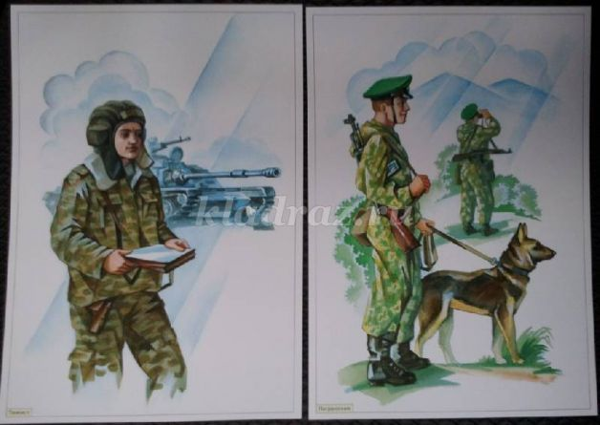

**Ход беседы.**

**Воспитатель.** Здравствуйте, ребята. Совсем скоро наступит замечательный праздник. Вы знаете какой? Как о называется?  
**Дети.**День Защитника Отечества.  
**Воспитатель.**  А вы знаете, кто же такие защитники Отечества?  
**Дети.** Защитники Отечества – это воины: солдаты и офицеры которые стоят на страже нашей Родины и охраняют наш покой.  
**Воспитатель.** А от кого они защищают Родину?  
**Дети.** От врагов, захватчиков  
**Воспитатель.** Все правильно, молодцы.  
**Воспитатель.** На земле существует много разных городов, стран, но не все живут дружно, и мирно, иногда случаются войны. Поэтому у каждой страны есть своя армия, то есть вооруженные силы. Военных профессий тоже очень много. Служба в армии опасна и тяжела, но очень-очень нужна. Военные – это люди, которые защищают свой народ свою Родину от врагов.  
**Воспитатель.** Дети, а вы знаете, кто служит в армии?  
**Дети.** Да, это солдаты, моряки, танкисты, летчики, ракетчики, пограничники. Все они являются защитниками нашей огромной страны.  
**Воспитатель.** Военных профессий очень много, а кто нужнее в армии, вы знаете ребята?  
**Дети.** Все важны и нужны.  
**Воспитатель.** Дети, наша страна большая и огромная и защищать границы необходимо со всех сторон и на море, и на суше. У каждого народа, в каждой стране есть армия. В России тоже есть армия. И она не раз защищала свой народ от захватчиков. Войска, которые защищают нашу страну на море называют, военно-морские силы. Где несут службу моряки?  
**Дети.** Моряки служат на море.  
**Воспитатель.** Давайте поиграем в игру.

**Проводится дидактическая игра: «Назови военную профессию»**

**Воспитатель.**  
Летает на вертолёте – вертолётчик;  
ездит на танке – танкист;  
Служит в пехоте – пехотинец;  
прыгает с парашютом – парашютист;  
границу охраняет – пограничник;  
из пушки стреляет – артиллерист;  
за штурвалом самолета сидит – пилот;  
в разведку ходит – разведчик;  
на кораблях служат – моряки.  
**Воспитатель.** Наши морские просторы охраняют большие надводные корабли и подводные атомные лодки. А кто служит на корабле?  
**Дети.** Моряки, матросы  
**Воспитатель.** Как вы думаете, кто служит в сухопутных войсках?  
*(Ответы детей).*  
**Воспитатель.** Ребята к сухопутным войскам относятся ракетные войска и артиллерия. В артиллерии служат артиллеристы, а в ракетных войсках – ракетчики.  
**Воспитатель.** Дети, а кто охраняет наши границы?  
**Дети.** Пограничники с собакой.  
**Воспитатель.**  
Охранять границу – важно!  
Пограничника зовут.  
С верным псом они отважно  
Службу Родине несут.  
**Воспитатель.** Ребята, а вы знаете, кто охраняет нашу страну с неба?  
**Дети.** Самолеты, вертолеты.  
**Воспитатель.**  
Самолет летит вперед  
Самолет ведет пилот.  
Славный летчик –  
Летчик храбрый  
Нас до неба довезет.  
Он летает каждый день  
И летать ему не лень.  
Самолет его как птица  
Где-то в облаках кружится.  
**Воспитатель.** А сейчас мы немного отдохнем и поиграем.

**Физкультминутка: «Игра идёт!»**

Мы лётчики, пилоты *Руки в стороны, повороты туловища.*  
Мы водим самолёты.  
Танкисты и ракетчики, *Наклоны в стороны*.  
Мы славные разведчики.  
Мы моряки, подводники, *Приседания.*  
Мы храбрые бойцы.  
Скоро в Армию пойдём, *Шагают на месте.*  
А пока игра идёт!  
**Воспитатель.**  Молодцы! Ребята, но сейчас нет войны, на нас никто не нападает, зачем нужна армия? *(Ответы детей)*.  
**Воспитатель.**  
Чтобы Родине служить  
Надо сильным, смелым,  
Умным быть.  
**Воспитатель.**  В мирное время, чем занимаются в армии солдаты?  
**Дети.** Солдаты занимаются спортом и учатся, чтобы потом в трудную минуту, прийти на помощь своей Родине.  
**Воспитатель.** Спасибо вам, ребята за интересный разговор. Вам понравилась наша беседа? *(Ответы детей).*

«***КАК МЫ ДЕЛАЛИ ПОДАРКИ ДЛЯ ПАП».***

***1. Нашли картинки, размножили их на принтере и вырезали.***

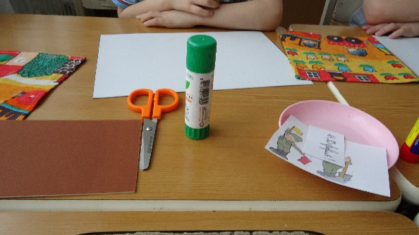 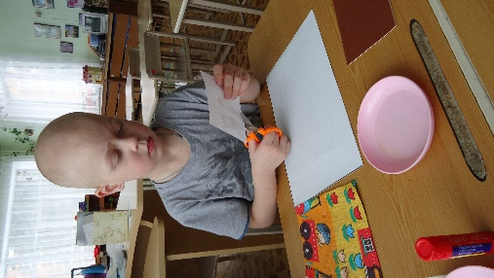

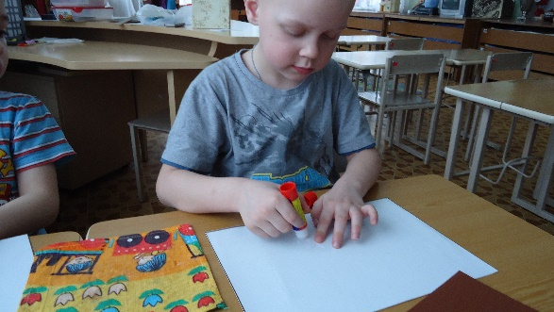 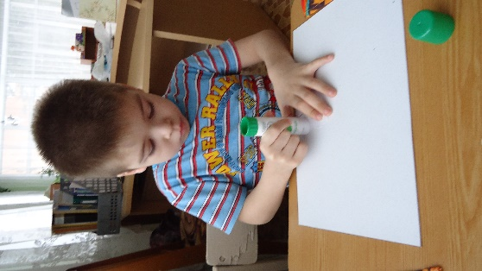

***2. Затем наклеили картинки на плотный картон.***

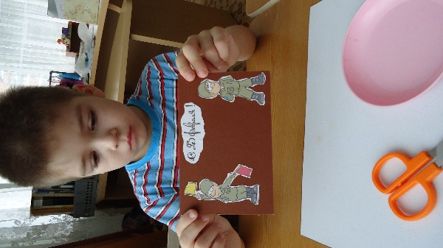 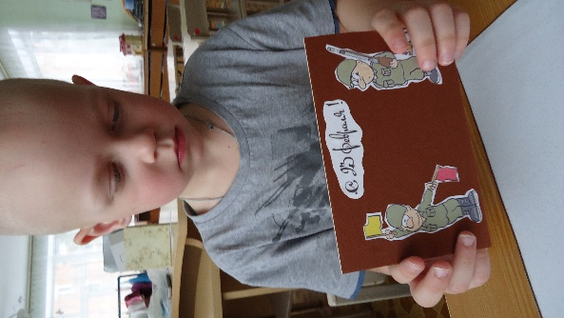

***3. Получились вот такие поделки. Папам очень понравилось!***

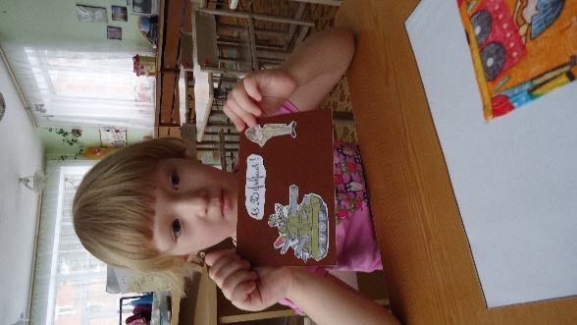

**МУНИЦИПАЛЬНОЕ ОБЩЕОБРАЗОВАТЕЛЬНОЕ УЧРЕЖДЕНИЕ –**

**СРЕДНЯЯ ОБЩЕОБРАЗОВАТЕЛЬНАЯ ШКОЛА «ИМЕНА ПОБЕДЫ»**

**ДОШКОЛЬНОЕ ОТДЕЛЕНИЕ №11**

***ОБРАЗОВАТЕЛЬНАЯ ДЕЯТЕЛЬНОСТЬ***

***ПО ОЗНАКОМЛЕНИЮ С ОКРУЖАЮЩИМ МИРОМ***

***И РАЗВИТИЮ РЕЧИ НА ТЕМУ:***

***«ДЕНЬ ЗАЩИТНИКА ОТЕЧЕСТВА»***

***Подготовила: воспитатель Ильинова Н.Н.***

***2025 год***

***Программное содержание.*** Воспитание уважения, любви и благодарности к людям, защищающим Родину от нападения врагов. Обогащение речи синонимами, развитие связной речи, ознакомление с произведениями художественной литературы и репродукциями картины.

***Предварительная работа.*** Чтение рассказов С. Баруздина «За Родину», Л. Кассиля «Твои защитники». Рассматривание репродукции картины В.М. Васнецова «Богатыри».

***Ход образовательной деятельности*** *(проводится в группе).*

Воспитатель показывает детям иллюстрации и задает вопрос о наступающем празднике.

- Дети, почему нам дорог день 23 февраля, как вы думаете? (Ответы детей).

Правильно, в этот день мы поздравляем наших защитников, всех мужчин, которые служили в армии и защищали свою Родину. Ребята, а вы знаете из каких родов войск состоит Российская армия? (Ответы детей). Воспитатель дополняет ответы дошкольников.

Воспитатель предлагает детям поиграть ***в игру «Скажи иначе».***

***Отечество –*** Родина, Отчизна.

***Защитник Отечества –*** воин, солдат, боец.

***Храбрый солдат*** – бесстрашный, смелый.

***Защищать Родину*** – беречь ее и охранять.

***Воспитатель.*** Ребята, кто из вас знает приходилось ли нашей армии защищать Родину от врагов? (Ответы детей). Да, вы правы, армия нашей страны вставала на защиту Родины. В каждом городе, даже в поселке есть памятник воинам, которые в разные времена защищали рубежи нашей страны. В Москве, рядом с Красной площадью есть памятник Неизвестному солдату. (Воспитатель демонстрирует репродукцию с изображением этого памятника). Мы с вами должны всегда помнить о подвигах наших предков.

Далее проводится ***игра «Назови воинское звание».***

Дети вспоминают все воинские звания Российской армии: сержант, старший сержант, прапорщик, лейтенант, старший лейтенант, капитан, майор, подполковник, полковник, генерал, маршал.

Далее один из детей читает стихотворение ***«Пограничник».***

Пограничник на границе

Нашу землю стережет,

Чтоб работать и учиться

Мог спокойно весь народ.

***Воспитатель.*** Дети, как вы думаете, какими должны быть защитники Отечества? (Ответы детей: смелыми, сильными, бдительными, надежными, ловкими и т.д.) Кто из вас еще знает стихотворения про нашу армию? (Дети читают стихи).

***Воспитатель.*** Молодцы! Давайте подведем итог нашей с вами работы. Сегодня вы узнали для себя что-то новое? (Ответы детей). Предлагаю вам послушать рассказы про армию и ее героев.

***ДОПОЛНИТЕЛЬНЫЙ МАТЕРИАЛ.***

***«ТВОИ ЗАЩИТНИКИ» Л. КАССИЛЬ.***

Сядь, мой дружок, раскрой эту книжку, посмотри картинки, послушай, про что говорится тут.

Эта книжка о Советской Армии, о твоих славных защитниках.

Много у нашей Родины друзей в разных странах. Но есть у неё и злые враги — те, что привыкли чужим трудом наживаться, чужое добро грабить. Ненавидят они нашу мирную, трудовую страну. Но крепко охраняет Родину Советская Армия.

Хорошо спалось тебе ночью, а пограничники всю ночь стояли на страже, чтобы никто тайком не прополз на нашу землю. И дежурили на своих постах те, кто охраняет наше небо.

А утром, когда ещё птицы спали, поднялись в небо самолёты. Бывалые командиры стали учить полёту молодых лётчиков. Наши корабли подняли на рассвете флаги и пошли по морям, по волнам. Старые капитаны принялись учить молодых матросов морской службе. Ты ещё спишь утром, а танкисты уже заводят моторы своих боевых машин. И уже вышли в поле на учение солдаты-пехотинцы.

И у лётчиков, и у моряков, и у пехотинцев — у всех на шапках красные звёзды.

Все люди знают свет этих алых звёзд. Добрая слава у храбрых советских солдат! Много лет назад, когда была гражданская война, Красная Армия защитила Советскую страну: побила белогвардейцев и прогнала вон чужеземные войска, которые наслали на нашу землю богачи-капиталисты из четырнадцати стран.

А в 1941 году напал на нас злой и сильный враг — фашисты из Германии. Никогда ещё не было врагов страшнее их. Четыре долгих года шла Великая война. Вдребезги разбила наша армия хвалёные фашистские войска. Прочь с нашей земли выгнала их и помогла соседним странам избавиться от захватчиков-фашистов.

Но не сразу — в тяжёлых, опасных боях досталась нам победа. Одни дрались с врагом на земле, другие били фашистов в воздухе. На морях и реках, среди скал и гор, в лесах и степях побеждали врага наши войска.

Это твои защитники. И сегодня стоят они на страже мирной жизни, чтобы тебе и другим ребятам можно было жить и никого не бояться, спокойно спать и читать разные книжки.

Прочти же эту книжку, разгляди картинки и запомни, какое важное и славное дело — защита Родины. Только не лёгкое это дело. Надо сильным быть, чтобы не устать. Смелым — чтобы не испугаться. И умелым нужно стать — чтобы знать хорошо, как с оружием обращаться. Расти, дружок, и ты таким!

***«ПАМЯТНИК СОВЕТСКОМУ СОЛДАТУ»*** 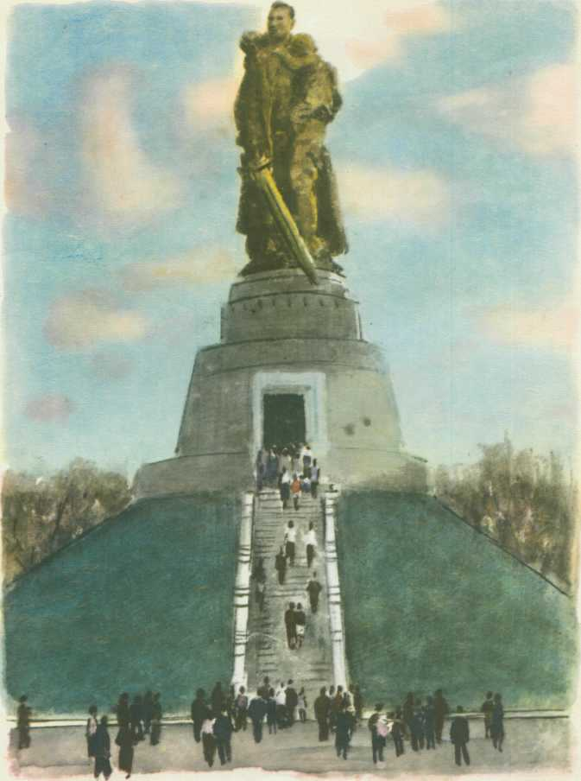

Долго шла война. Остановила Советская Армия полчища фашистов и погнала их прочь с нашей земли.

За каждую канавку, за каждый кустик, за кочку всякую цеплялись фашисты, чтобы удержаться. Но не устояли перед нашей армией. Побежали туда, куда ноги несут, куда глаза глядят... Только теперь глаза-то их завидущие уже не на восход смотрели, не на страну нашу, а назад — туда, куда солнце закатывается.

Двинулась Советская Армия по вражеской земле, стала освобождать соседние страны, захваченные фашистами. Вот уже фашистам и бежать дальше некуда. Засели они в главном немецком городе — Берлине.

Ударили наши войска на Берлин. Стали брать в Берлине улицу за улицей, дом за домом. А фашисты всё не сдаются.

Как-то раз во время боя за Берлин увидел один наш солдат маленькую немецкую девочку. Видно, отстала от своих. Осталась бедняга одна-одинёшенька посреди улицы. А деваться ей некуда. Кругом бой идёт. Из всех окон огонь полыхает, бомбы рвутся, дома рушатся, со всех сторон пули свистят. Вот-вот камнем задавит, осколком пришибёт... Видит наш солдат — пропадает девчонка: «Ах ты, горюха, куда же тебя это занесло, неладную!»

Бросился солдат через улицу под самые пули, подхватил на руки немецкую девочку, прикрыл её своим плечом от огня и вынес из боя.

Скоро сдались фашисты. И война кончилась. Мы победили. Начался мир.

И построили в городе Берлине огромный памятник. Высоко над домами, на зелёном холме стоит богатырь из камня — солдат Советской Армии. В одной руке у него тяжёлый меч, которым он сразил врагов — фашистов, а в другой — маленькая девочка. Прижалась она к широкому плечу советского солдата. Спас её солдат от гибели, уберёг от фашистов всех на свете детей и грозно смотрит сегодня с высоты, не собираются ли злые враги снова затеять войну и нарушить мир.

***«ЗА РОДИНУ!» С. БАРУЗДИН.***

Шел по улице солдат. Июньским солнечным днем шел. Днем беспокойным,

тревожным.

Началась война, какой еще не было прежде. Война с фашистами.

Шел солдат по своей родной земле. За ним была страна - самая огромная и

великая. С ним был народ - самый сильный. Значит, победит солдат фашистов.

Победит он, советский солдат!

Победит! Но труден и долог этот путь. Под Брестом и у Москвы будет

солдат громить фашистские войска. В Сталинграде и на Кавказе, под

Ленинградом и Одессой, под Севастополем и Киевом...

- За Родину! - кричит солдат и идет в бой.

Идет в бой пехота - стрелки, автоматчики, пулеметчики, снайперы...

- За Родину!

Идут в бой артиллеристы. Бьют по врагу из минометов и легких пушек, из

тяжелых гаубиц и "катюш".

- За Родину!

Ревут моторы танков. Танкисты идут в бой на врага.

- За Родину!

По рекам и морям уходят в бой корабли: линкоры, крейсеры, миноносцы,

подводные лодки, торпедные катера и даже простые мирные суденышки - и на них

идут на врага военные моряки.

- За Родину!

Взмывают в небо самолеты - истребители, бомбардировщики, разведчики.

И даже там, куда вступили на нашу землю фашисты, слышится клич:

- За Родину!

Это идут сражаться с врагом лесные солдаты - партизаны.

Идет солдат в бой за Родину. Может, это тот солдат, что Зимний брал, в

гражданскую войну страну свою отстоял, родную землю на Хасане защищал...

Может, и не тот. Или сын его, который тоже стал солдатом.

И деды, и отцы, и матери, и сыновья, и внуки шли теперь в бой.

- За Родину!

**МУНИЦИПАЛЬНОЕ ОБЩЕОБРАЗОВАТЕЛЬНОЕ УЧРЕЖДЕНИЕ –**

**СРЕДНЯЯ ОБЩЕОБРАЗОВАТЕЛЬНАЯ ШКОЛА «ИМЕНА ПОБЕДЫ»**

**ДОШКОЛЬНОЕ ОТДЕЛЕНИЕ №11**

***Конспект занятия по познавательному развитию***

***для детей 6-7 лет***

***«23 февраля — День защитника Отечества»***

***Подготовили и провели воспитатели:***

***Лукьянчук О.Е., Сиренко Е.В.***

***2025 г.***

***Цель:*** ознакомление детей с понятием «защитники Отечества»; развитие патриотических чувств.  
***Цель***: ознакомление детей с понятием «защитники Отечества»; развитие патриотических чувств.  
***Задачи:***  
- поддерживать познавательный интерес к истории своей страны («Познание»).  
- формировать уважительное отношение к представителям Вооруженных сил («Социализация»).  
- обогащать словарь за счет употребления в речи названия видов войск и их представителей («Коммуникация»).  
- формировать двигательную активность детей («Физическая культура»).  
- воспитывать чувство гордости за свою армию, любовь к Родине, к родным, воспитывать доброту, умение дружить.  
Материалы: Комплект карточек «Защитники Отечества»; иллюстрации (военные, солдаты нашей армии); игрушки (военная техника); аудиозапись военных песен.  
***Предварительная работа.***  
1. Беседа с детьми о том, кто в их семье служил в армии, что им рассказывали родители.  
2. Книги, иллюстрации об армии. Рассказ о том, что военный – это тоже профессия.  
3. Занятие «Наша армия родная».

***Ход занятия.***

**Воспитатель.** Ребята, скоро люди нашей страны будут отмечать очень важный праздник. Кто-нибудь из вас знает какой?

**Дети:** 23 февраля, День защитника Отечества.

**Воспитатель**. Почему праздник называется День защитника Отечества? Кто такие *«за-щит-ни-ки»*?

**Дети:** Защитники — это те, кто защищают других людей.

**Воспитатель**. Солдаты, военные защищают нашу страну от возможных врагов. Поэтому День защитника Отечества это праздник всех военных. Ребята, а кто из вас знает, что такое Отечество?

- Слово *«отечество»* происходит от слова *«отец»*. Отечеством называют Родину.

**Воспитатель.** Так что же защищают наши военные?

**Дети:** Нашу Родину.

**Воспитатель.** Как она называется?

**Дети**: Россия

**Воспитатель.** Россия — страна, где мы с вами родились и живём. А наши военные её защищают. Посмотрите, ребята, что это?

**Дети:** Флаг.

**Воспитатель**. Это флаг нашей страны, России, значит это российский флаг. Какого цвета полосы на флаге России?

**Дети:** Белого, синего, красного.

**Воспитатель.** Кто изображён на гербе России? - Двуглавый орёл.

**Воспитатель.**  Сильная гордая птица охраняет наше государство.

Гимн, что обозначает это слово? - Это торжественная песня про нашу Родину.

**Воспитатель.** А сейчас мы с вами отправимся на выставку, посвящённую солдатам нашей Родины, нашего Отечества. Посмотрите ребята на эти картины. Кто на них изображён?

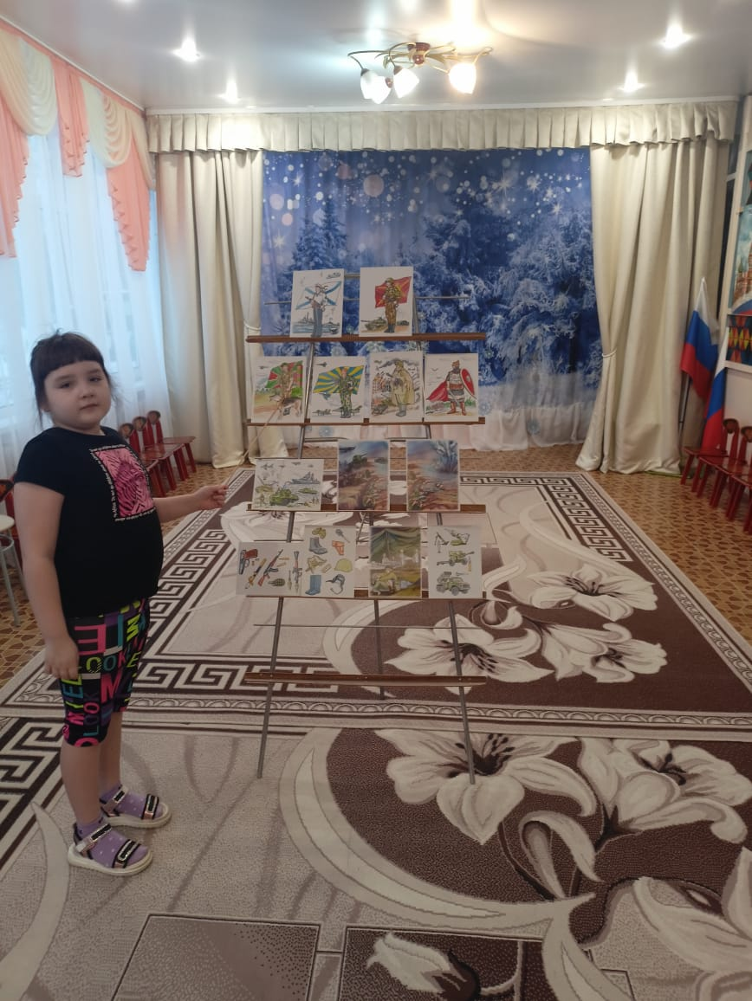

**Дети:** Военные, солдаты нашей армии.

**Воспитатель.** Обратите внимание, что у разных военных своя форма, в зависимости от рода войск.

- У моряков чёрная форма, на голове бескозырка с ленточками, полосатые тельняшки, матросские воротнички - гюйсы. Матросы служат на кораблях, плавают в открытом море.

- А это лётчики. Они одеты в тёплые куртки, на головах шлемы. Парадная форма лётчиков зелёного цвета, на пилотках кокарды с крылышками. Лётчики летают на самолётах, например, истребителях *«Стрижах»*, *«Чижах»*. Может быть, кто - то знает, какие ещё военные носят шлемы?

**Дети:** Танкисты.

**Воспитатель.** Правильно, а ещё танкисты ездят на танках. Вот они.

Военные, изображённые на этой картине - пограничники. Они так называются потому, что охраняют границу. Граница - это черта отделяющая территорию одного государства от территории другого государства. Кто помогает пограничникам охранять границу?

**Дети:** Специально обученные, натренированные собаки.

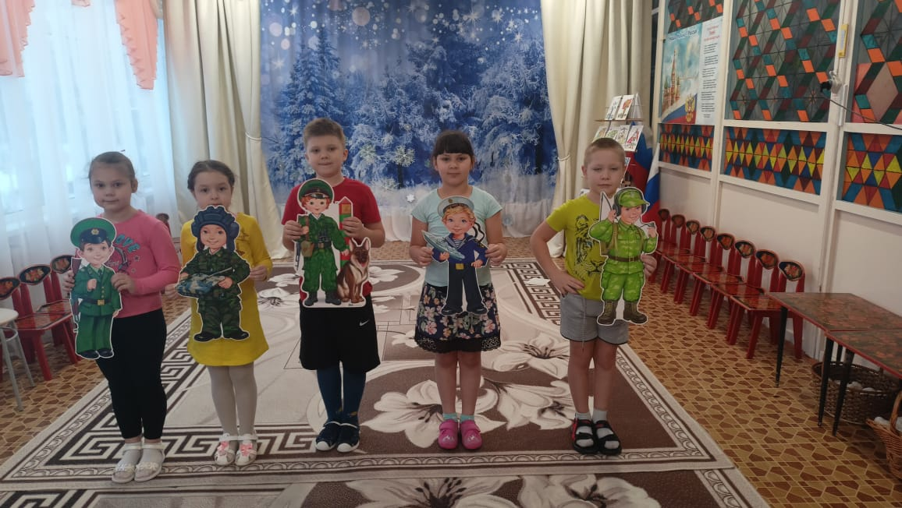

**Воспитатель.** Границу охраняют пограничные войска. Они следят за тем, чтобы никто не нарушал границу. Чем лучше вооружены и подготовлены пограничники, тем выше обороноспособность нашей страны.

Нужен отдых и солдату,  
Чтобы книгу почитать.  
Ну, а будущим солдатам  
Предлагаю поиграть!   
Физкультминутка «Солдатики». Дети выполняют движения соответственно тексту.

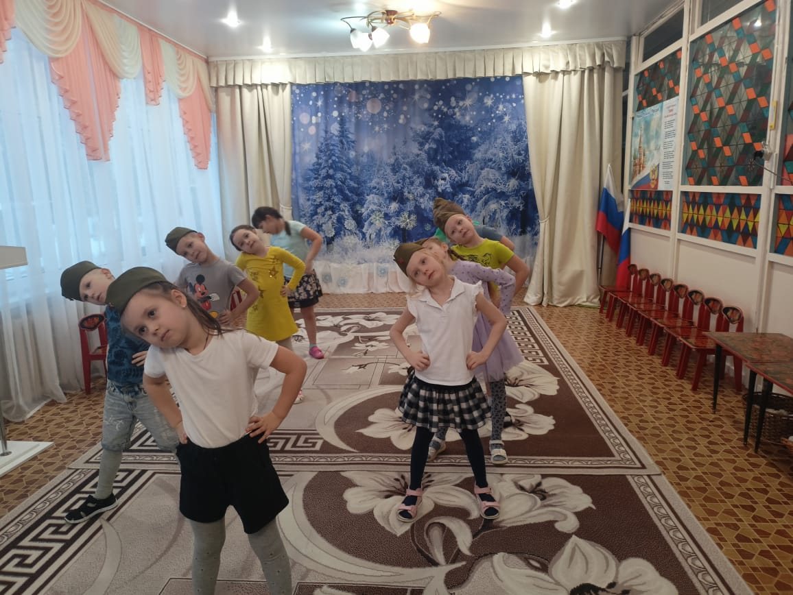

- Молодцы, ребята, отдохнули, а теперь перейдём к нашей беседе. Давайте посмотрим, запомнили ли вы, как называют солдат из разных родов войск и названия военной техники.

**Загадки:**

1)Он на страже рубежей

День и ночь в дозоре

Охраняет он страну

От беды и горя.

Друг - собака у него,

Он в стрельбе отличник.

С автоматом на плече

Это …. *(пограничник)*.

2)В небесах стальная птица-

Она быстрее звука мчится,

В кабине штурман и наводчик

Ведёт её военный …. *(лётчик)*.

3)Его машина вся в броне,

Как будто черепаха.

Ведь на войне как на войне,

Здесь не должно быть страха!

Ствол орудийный впереди:

Опасно! Враг не подходи! *(танкист)*.

4)Моряком ты можешь стать,

Чтоб границу охранять

И служить не на земле,

А на военном …. *(корабле)*.

5)Кто там вырулил на взлёт?

Реактивный ….*(самолёт)*.

- Какой головной убор бойцы одевают во время боя, чтобы защитить голову от ранения? *(каска)*.

- Как называется головной убор танкиста? *(шлем)*.

- Как называется головной убор моряка? *(бескозырка)*.

- Есть ли в армии акулы и аллигаторы?

- Есть *«чёрная акула»* и *«Аллигатор»* - это названия боевых вертолётов.

Воспитатель: Это и имя девочек, и название грозного оружия?

- Катюша.

Воспитатель: Как называется руль корабля и самолёта?

- Штурвал.

Воспитатель: А сейчас мы поиграем в игру.

Дидактическая игра *«Узнай военную технику»*.

Рассмотреть игрушки, изображающие военную технику *(танки, самолёты, вертолёты и т. д.)*. Обратить внимание на оснащение военной техники и рассказать, кто ею управляет.

- Все они моряки, лётчики и т. д. - это военнослужащие Российской армии.

Воспитатель: А теперь предлагаю вам определить *"Кому что нужно"*, (раскладывает на столах карточки с изображением Защитников).

Ребенок должен назвать, кто изображен на карточке и подобрать картинки с подходящим снаряжением, обмундированием и военной техникой. Также нужно сказать в каких войсках служит тот или иной Защитник Отечества.

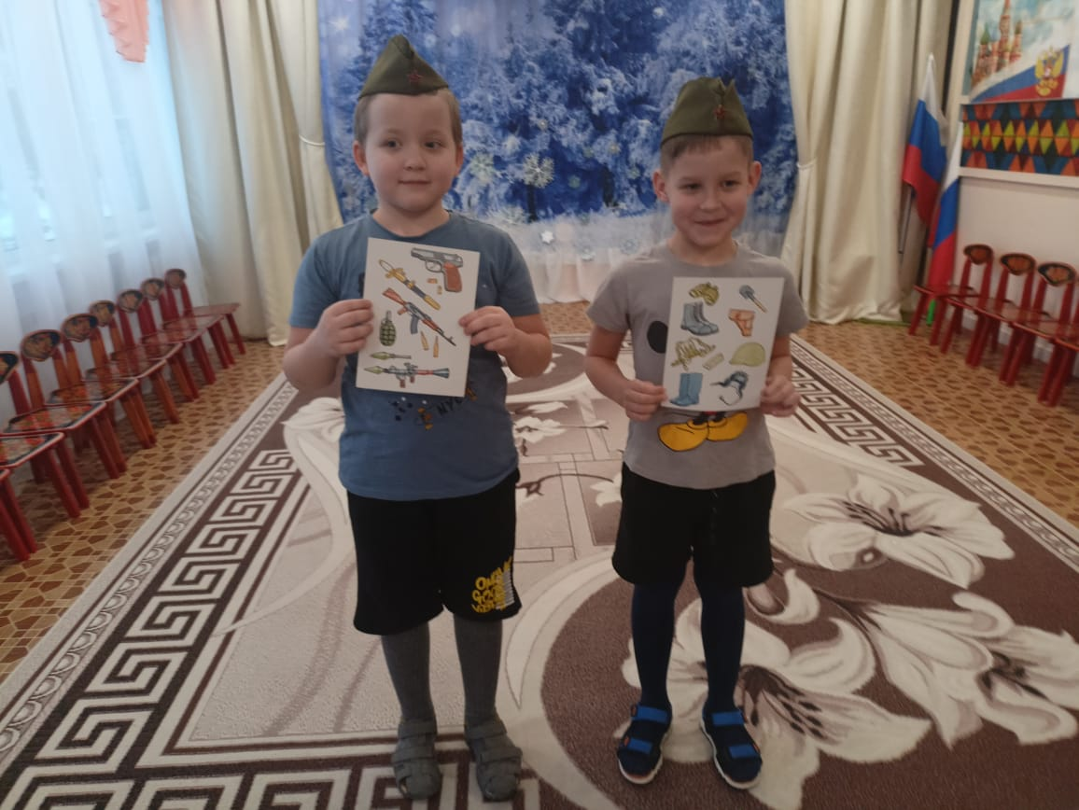

**Воспитатель.** Ребята, в минуты затишья, в перерывах между военными учениями бойцы любят петь и танцевать. Давайте и мы споём песню.  
Песня «Бравые солдаты» (муз. А. Филлипенко, сл. Т. Волгиной)  
Бравые солдаты с песнями идут   
А мальчишки следом радостно бегут.   
Эх! Левой! Левой! С песнями идут   
А мальчишки следом радостно бегут.   
Хочется мальчишкам в армии служить   
Хочется мальчишкам подвиг совершить.   
Эх! Левой! Левой! В армии служить   
Хочется мальчишкам подвиг совершить.   
Храбрые мальчишки нечего тужить   
Скоро вы пойдёте в армию служить.   
Эх! Левой! Левой! Нечего тужить   
Скоро вы пойдёте в армию служить.

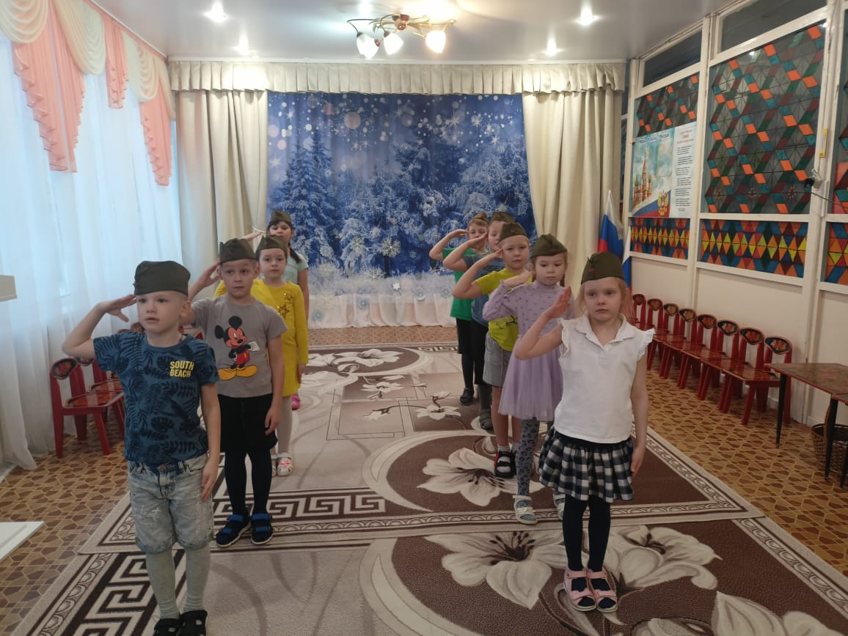

**Воспитатель.** Ребята, вы знаете, что в армии служат, не только мужчины, но и женщины. И одна из военных и очень важных профессий – это военная медицинская сестра. А сейчас мы поиграем в игру «Окажи помощь раненному».

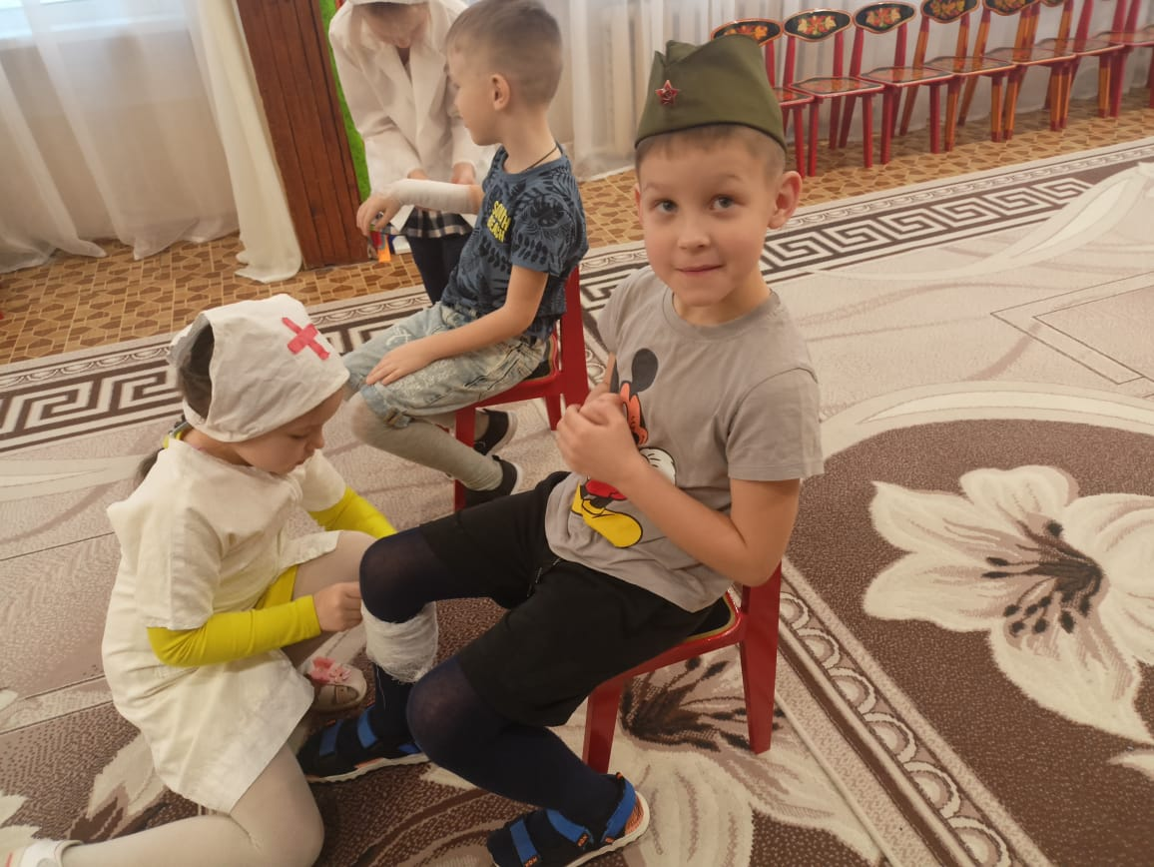

**Итог занятия.**

Воспитатель: Ребята, наша армия никогда не нападает, а защищает, и российских военных называют защитниками. В армии служат самые достойные сильные, смелые и мужественные. Служба в армии - почётная обязанность каждого российского мужчины. Пройдёт немного времени, наши мальчики подрастут и станут солдатами, защитниками Родины. Они станут сильными и смелыми. Предлагаю вам послушать, о чём они мечтают.

**Ребенок 1.**

Я пойду служить танкистом,

Научусь в мишень стрелять

Или стать парашютистом,

Очень хочется летать.

**Ребенок 2.**

У меня мечта простая -

Покорить бы высоту.

Лётчиком я стать мечтаю,

Но сначала подрасту.

**Ребенок 3**.

А мне нравится пехота

Каска, фляжка на ремне

Очень важная работа

Быть солдатом на земле.

**Ребенок 4.** Служат в армии солдаты,

Подражают им ребята

Мы немножко подрастём –

Тоже в Армию пойдём!

**Ребенок 5.**

Мы будущие воины,  
Мы смелые ребята.  
И каждый хочет в будущем  
Отважным стать солдатом.  
**Воспитатель.**  Очень ребята любят своих пап, и хотят им сказать добрые слова.

**Ребёнок 1.**

Здравствуй, праздник.

Здравствуй, праздник,

Праздник мальчиков и пап.

Всех военных поздравляет

Наш веселый детский сад.

**Ребенок 2.**

Папин праздник –

Главный праздник

Всех мальчишек и мужчин.

И поздравить их сегодня,

От души мы все хотим!

**Ребенок 3.**

23 февраля — красный день календаря!   
В этот день отца и деда

Поздравляет вся семья!

**Ребенок 4.**

Посмотрите в календарь,  
Там увидите февраль,  
Это значит, детвора  
Поздравлять всех пап должна!  
**Ребенок 5.**

Я папулечку люблю,

Как конфетку сладкую.

Его ничем не заменю,

Даже шоколадкою.

**Ребенок 5.**

Мы обнимем, поцелуем

Пап и дедушек сто раз.

И сегодня вас поздравим,

Чтобы помнили вы нас!

**Воспитатель.** А теперь, детвора, **к**рикнем армии...

**Дети:**Ура! Ура! Ура!

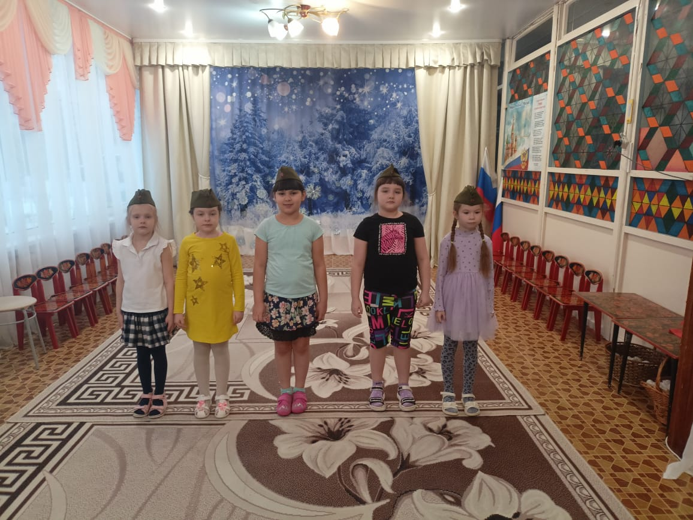

Воспитатель: Мы поздравляем наших пап, дедушек с Днём защитника Отечества.  Желаем здоровья, любви, успехов во всех делах и гордости за своих детей, которые вас очень любят.   Поздравляем и наших мальчиков.

**МУНИЦИПАЛЬНОЕ ОБЩЕОБРАЗОВАТЕЛЬНОЕ УЧРЕЖДЕНИЕ –**

**СРЕДНЯЯ ОБЩЕОБРАЗОВАТЕЛЬНАЯ ШКОЛА «ИМЕНА ПОБЕДЫ»**

**ДОШКОЛЬНОЕ ОТДЕЛЕНИЕ №11**

***ИГРОВОЕ ЗАНЯТИЕ ДЛЯ ДЕТЕЙ***

***ДОШКОЛЬНОГО ВОЗРАСТА***

***НА ТЕМУ: «ЗАЩИТНИКИ РОДИНЫ»***

***Подготовила: воспитатель Ильинова Н.Н.***

***2025 г.***

***Программное содержание:*** развитие речи дошкольников, обогащение словаря; умение составлять предложения по предложенной схеме. Дети должны усвоить следующие значения слов.

***Существительные:***солдат, Родина, снайпер, офицер, ракетчик, танкист, десантник, полководец, ракета, танк, летчик, пограничник, герой, парашют, бомба, отвага, противник, подводник, зенитчик, пехотинец, предатель, китель, пилотка, шинель.

***Глаголы****:* воевать, защищать, драться, ранить, перевязывать, вылечить, победить, сражаться, восстанавливать, сопротивляться.

***Прилагательные:***храбрый, мужественный, героический, отважный, смелый, трусливый, доблестный, военный.

***ЛЕКСИКО-ГРАММАТИЧЕСКИЕ ИГРЫ И УПРАЖНЕНИЯ.***

***1. «Что делают?»***

Летчик - …

Вертолетчик - …

Танкист - …

Парашютист - …

Подводник - …

Снайпер - …

Сапер - …

Пограничник - …

***2. «Сосчитай до пяти».***

(Каска, танкист, раненый и др.)

***3. «Продолжи рассказ».***

Два пограничника с собакой вышли на охрану границы. Было тихо. Вечерело. И вдруг собака…

***4. «Один – много».***

Один боец – много бойцов

Один солдат – много солдат. И т.д.

***5. «Продолжи предложения».***

В армии служит много… (десантников, солдат, офицеров)

Наши защитники умеют… (воевать, сражаться)

***6. «Как называется человек, который…»***

Летает на вертолете – вертолетчик

Ездит на танке - …

Служит в пехоте - …

Прыгает с парашютом - …

Служит на подводной лодке - …

Стреляет из пушки - …

Служит на корабле - …

Идет с собакой - … .

***7. Составление предложений по схеме*** (с опорными картинками):

Самолет _______ лес.

Моряк _________корабль.

Пограничник________граница.

Солдат_________знамя.

Ракета________небо.

Солдат________пушка.

***8. «Кому что нужно?»***

Картинки: моряки, бинокль, море, тельняшка, военный летчик, шлем, автомат, снаряд, пограничная фуражка, овчарка, бескозырка и т.д.

Например: моряку нужен корабль, море, тельняшка. И т.д.

***9. «Скажи про много».***

Военный летчик – военные летчики, железная каска – железные каски и т.д.

***10.«Закончи предложение».*** Образование сравнительной степени прилагательных. Дети проговаривают предложение целиком хором, а затем по очереди.

Самолет летит высоко, а ракета выше.

Самолет летит далеко, а ракета дальше.

Самолет летит быстро, а ракета быстрее.

Самолет мощный, а ракета мощнее.

Самолет большой, а ракета больше.

Самолет тяжелый, а ракета тяжелее.

Самолет просторный, а ракета просторнее.

Самолет длинный, а ракета длиннее.

Самолет быстроходный, а ракета быстроходнее.

***11.«Подбери слово»***. Подбор антонимов. Усвоение глаголов с разными приставками.

Грузовик подъехал к дому, а потом…отъехал.

Грузовик въехал на горку, а потом…съехал.

Грузовик заехал в гараж, а потом…выехал.

Грузовик укатил, а потом…прикатил.

Грузовик уехал, а потом…приехал.

Грузовик отъехал, а потом…подъехал.

Самолет улетел, а потом…прилетел.

Самолет вылетел, а потом…залетел.

Самолет залетел, а потом…приземлился.

Корабль уплыл, а потом…приплыл.

Корабль заплыл, а потом …выплыл.

***12. «Перечисли, что может…»***

Плавать - …

Летать - …

Ездить - …

***Загадки.***

Он знаком ребята всем, и с орлом он носит шлем,

За спиной его винтовка, марширует очень ловко. (***Солдат, военный, воин)***

Не трактор, а с гусеницами,

Не крепость, а с башней,

Не ружье, а с дулом***. (Танк)***

Без разгона ввысь взлетает, стрекозу напоминает.

Завертит, закружит в небеса улетит. ***(Вертолет).***

Что за птица: песен не поет, гнезда не вьет, солдат и груз везет. ***(Самолет).***

Крыльев нет, но эта птица полетит и приземлится. ***(Ракета).***

***ПОСЛОВИЦЫ:***

***Бой красен мужеством, а солдат – дружеством.***

***Бой отвагу любит.***

***Смелость города берет.***

***За правое дело стой смело.***

***Храбрость и умение рождают победу.***

***Родину предать – негодяем стать.***

***РАЗВИТИЕ ЗРИТЕЛЬНОГО И СЛУХОВОГО ВОСПРИЯТИЯ И ПАМЯТИ.***

***1. «Лабиринт».*** (По какой дорожке должен идти пограничник, чтобы прийти к своей заставе?)

***2. «Какое слово не подходит***?***»***

Граница, заграница, пограничник, граната.

Таня, танк, танкист, танковый.

Воин, воинский, воет, воевать, война.

Рана, ранить, охрана, раненый, ранение.

Солдат, солдат, комбат, солдат, солдат.

***3. «Найди отличия».*** (По двум картинкам).

***4. «Найди ошибки художника»***. (По сюжетной картине).

***5. «Что лишнее?»*** (По картинкам).

***6. «Поручение»*** или «Военное задание». (Выполнение многоступенчатых инструкций педагога – «командира»).

***РАЗВИТИЕ МОТОРИКИ***

***Речь с движением.***

1) На одной ноге постой-ка, Дети стоят на правой ноге.

Будто ты солдатик стойкий.

Ногу левую к груди,

Да смотри, не упади.

А теперь постой на левой, Стоят на левой ноге.

Если ты солдатик смелый.

Раз, два – дружно в ногу Шагают.

Три, четыре – тверже шаг.

2) Наша армия родная и отважна и сильна. Маршируют.

Никому не угрожает, охраняет мир она.

3) Раз, два – дружно в ногу, Маршируют.

Три, четыре – тверже шаг.

На парад идут солдаты

И чеканят дружно шаг

***РАЗВИТИЕ МЕЛКОЙ МОТОРИКИ.***

1.Усложнить работу с карандашом: обводка по контуру, штриховка, работа с карандашом по клеткам в тетради. «Нарисуй военную технику».

2. Составление букв из элементов.

3. Дети сжимают в руке эспандер кистевой (мячик резиновый) на ударные слоги стихотворения:

*Сжать кольцо поможет нам сила с волей пополам.*

*Станут пальчики сильнее, а головушка – умнее.*

*ИТОГ ЗАНЯТИЯ.*

***Воспитатель.*** Ребята, вам понравилось наше занятие?Что запомнилось больше всего, что новое вы узнали? (Ответы детей).

**МУНИЦИПАЛЬНОЕ ОБЩЕОБРАЗОВАТЕЛЬНОЕ УЧРЕЖДЕНИЕ –**

**СРЕДНЯЯ ОБЩЕОБРАЗОВАТЕЛЬНАЯ ШКОЛА «ИМЕНА ПОБЕДЫ»**

**ДОШКОЛЬНОЕ ОТДЕЛЕНИЕ №11**

***Консультация***

***для родителей на тему:***

***«Воспитание патриотических чувств***

***у старших дошкольников»***

***Подготовила и провела воспитатель***

***Ильинова Наталия Николаевна***

***2025 год***

***Консультация для родителей***

**«*Воспитание патриотических чувств у дошкольников».***

Чувство патриотизма так многогранно по своему содержанию, что не может быть определено несколькими словами. Это и любовь к родным местам, и гордость за свой народ, и ощущение своей неразрывности, совсем окружающим, и желание сохранять и приумножать богатства своей страны.

  Патриотизм проявляется не только в сложных тяжелых жизненных ситуациях, но и в каждодневной трудовой и духовной жизни народа.

 Однако, если это чувство столь сложно, то правомерно говорить о нем применительно к детям дошкольного возраста? Внимательное наблюдение за детьми, изучение их возрастных особенностей, интересов позволяет сделать вывод, что старший дошкольник обладает большим количеством знаний, а его интересы связаны часто не только с настоящим, но и с будущим. В разговорах детей, их вопросах можно услышать суждения о добре и зле, о несправедливости. Всё это говорит о том, что воспитание патриотических чувств можно и нужно начинать с дошкольного возраста. Крылатая фраза: «Все начинается с детства»- Как нельзя больше относиться к данному вопросу. Задумаюсь об истоках патриотических чувств, мы всегда обращаемся к впечатлениям детства: это и дерево под окном, и родные напевы.

 С младенчества ребенок слышит родную речь. Песни матери, сказки открывают ему глаза в мир, эмоционально окрашивают настоящее, вселяют надежду и веру в добро, которое несут нам сказочные герои: Василиса Прекрасная, Илья Муромец, Иван Царевич. Сказки волнуют, увлекают ребенка, заставляют его плакать и смеяться, показывают ему, что народ считает самым главным богатством – трудолюбие, дружбу, взаимопомощь. У каждого народа свои сказки, и все они по-своему, со свойственным данному народу колориту передают от поколения к поколению эти нравственные ценности. Слушая сказку, ребенок начинает любить то, что любит его народ и ненавидеть то, что ненавидит народ. «Это первые блестящие попытки русской народной педагогики, - писал К. Д. Ушинский, - и я не думаю, чтобы кто-нибудь был в состоянии состязаться в этом случае с педагогическими гениями народа».

Загадки, пословицы, поговорки – эти жемчужины народной мудрости воспринимаются ребенком легко и естественно. В них и юмор, и грусть и глубокая любовь к человеку, к отечеству. Сказки, пословицы, поговорки формируют начало любви к своему народу, к своей стране.

Очень рано в мир ребенка входит природа родного края. Река, лес, поле постепенно оживают для него: от первого общего восприятия ребенок переходит к конкретизации – у него появляются любимые уголки для игры, любимое дерево, тропинки в лесу, место для рыбалки у реки. Это делает лес, речку своими, родными, остающимися в памяти на всю жизнь.

Так общественное и природное окружение выступает в роли первого педагога, знакомящего ребенка с Родиной. Но без помощи взрослого ребенку трудно выделить в окружающей жизни наиболее существенное характерное. Он может не увидеть главное, или принять за главное нетипичное, второстепенное. «Как у маленького деревца, заботливый садовник укрепляет корень, от мощности которого зависит жизнь растения на протяжении нескольких десятилетий, так и учитель должен заботиться о воспитании у своих детей чувства безграничной любви к Родине. Без помощи взрослого детям трудно понять, что люди трудятся на благо всей страны, что город, село, лес, река, которые ребенок видит каждый день – это и есть его Родина.

 Взрослый выступает посредником между ребенком и окружающим его миром, он направляет, регулирует его восприятие окружающего. У детей мал жизненный опыт, и в силу своей способности к подражанию и из доверия к взрослому дети перенимают у них оценки событий: что говорят дома родители о предстоящем субботнике, как готовятся к празднику и т. д. – во всем проявляется их отношение к жизни которое постепенно воспитывает чувства ребенка.

При воспитании патриотических чувств очень важно поддерживать в детях интерес к событиям и явлениям общественной жизни, беседовать с ними о том, что их интересует. Принято считать, что воспитание у детей патриотических чувств происходит в следующей последовательности: сначала воспитывается любовь к родителям, родному дому, детскому саду, затем к городу, ко всей стране. Однако неверно полагать, что воспитывая любовь к родителям, мы уже тем самым воспитываем любовь к Родине. К сожалению, известны случаи, когда преданность своему дому, своей семье уживается с безразличием к судьбе Родины и даже с предательством.

 Мы учим ребенка с первых лет, жизни любить родителей, помогать им. Благородное чувство преданности дорогому человеку, потребность в духовной и эмоциональной близости с ним – все это очень важно для становления личности ребенка, для чувства защищенности и благополучия. Но для того чтобы эти чувства стали началом любви к родине, очень важно, чтобы дети как можно раньше увидели гражданское лицо своих родителей, осознали их как тружеников, вносящим свой вклад в общее дело.

  Важным средством патриотического воспитания является приобщение детей к традициям народа. Например, отмечать профессиональные праздники, праздники урожая, чтить память погибшим войнам, устраивать проводы новобранцев в армию, встречи ветеранов, участников воин. Неизменно живет в народе традиция чтить память погибших воинов. Много памятников и обелисков на нашей земле. Люди не могут забыть тех, кто лежит на Пискаревском кладбище, кто был сожжен в Хатыни, брошен живым в шахты Краснодона и Красного луга, кто похоронен в тысячах братских могил. Дети тоже должны знать об этих страшных страницах нашей истории. Ребенок в старшем дошкольном возрасте уже способен переживать ненависть, обиду не только за себя лично. Пусть он поплачет, слушая рассказ о мальчике, которого фашисты повесили на глазах у матери, о солдате, который с последней гранатой бросился под фашистский танк. Не нужно ограждать детей от сильных эмоций. Такие эмоции не расстроят нервную систему ребенка, а являются началом патриотических чувств.

  Одна из граней патриотизма – отношение к трудящемуся человеку. Мысль о том, что все создано трудом, руками человека, что труд приносит радость, счастье и богатство стране, должна как можно раньше зародиться в сознании ребенка. Показанный ему героизм труда воспитывает его нравственные чувства не менее чем героизм военного подвига. Педагог, может посоветовать родителям, рассказывать детям о своей работе, о том, что они делают, и для чего это нужно.

При ознакомлении детей с трудом взрослых очень важно показать им общественную значимость этого труда, его необходимость не только лично к какому-то человеку, но и всей стране. Наиболее наглядно это можно сделать, рассказывая о труде хлебороба. Рассказы о героическом труде, о преданности делу, о самоотверженности и смелости помогает воспитывать гордость за человека – труженика. В патриотическом воспитании детей велика роль книг о защитниках Родины. Героизм волнует и притягивает к себе ребенка, рождает стремление к подражанию.

Читая детям рассказ, стихотворение, важно своими интонациями, логическими ударениями передать кульминационные моменты в произведении, заставить их волноваться и радоваться. Беседовать после чтения, надо с большой осторожностью, чтобы не разрушить, а укрепить эмоциональное воздействие. Например, детям прочли стихотворение «Почему маму прозвали, Гришкой» мужественная, ловкая, умная девушка вызывает восхищение, дети волнуются за неё и радуются, когда ей удается уйти от врага. Не нужно задавать много вопросов по тексту этого произведения. Но важно, чтобы все они были направлены не на изложение содержания сюжета, а на эмоциональные моменты «Когда вы слушали рассказ, вам было немного страшно?», «А когда вы обрадовались?», «Какое место в рассказе вам больше всего запомнилось?». После ответов детей можно прочесть произведение еще раз. Одна из любимых книг детей – книга Льва Кассиля «Твои защитники». Каждый рассказ в ней пример героизма.

Любить Родину – это и знать её. Что может знать о своей стране ребенок, какие знания нужны ему, чтобы первое чувство любви к отечеству стало осознанным и прочным? Прежде всего, ребенку нужно знать о сегодняшней жизни Родины. Примеры трудовых подвигов людей во имя благополучия и славы Родины, традиции, с которыми педагог знакомит детей, помогают им осознать патриотизм, как чувство проявляющееся каждодневно. Очень важно для воспитания патриотических чувств и исторические знания. Обращение к литературе, искусству прошлого, так же как и к истории, - это обращение к прошлому своего народа. Только тот, кто любит, ценит и уважает накопленное, и сохраненное предыдущими поколениями, может стать подлинными патриотами.

Любовь к Родине становится настоящим глубоким чувством, когда она выражается не только в стремлении больше узнать о ней, но и в желании, потребности трудиться, на благо отечества, бережно относиться к его богатствам. Роль самостоятельной трудовой деятельности в воспитании будущего гражданина чрезвычайно важна. Дела ребенка дошкольника невелики и не сложны, однако они имеют большое значение для формирования его личности. Нужно поощрять самостоятельную деятельность детей, мотивом которой является желание сделать, что - то для коллектива, для детского сада. Не всегда ребята могут сами сообразить, что и как делать. Вот здесь и нужна помощь взрослого, его совет, пример. Весной организуется воскресник по уборке и озеленению двора, улицы на которой живет ребенок. «Бери сынок, лопату, пойдем работать», - говорит отец. И непременно, на следующий день, придя в детский сад, сын с гордостью скажет: «А мы вчера с папой посадили дерево в нашем дворе». Участие в общих делах воспитывает в ребенке хозяина своей страны. Хозяина любящего, заботливого. Труд с общественной мотивацией нужно организовать и в детском саду и дома так, чтобы он был систематическим, а не от случая к случаю. Ребенок должен иметь постоянные поручения, не только по самообслуживанию, но и для пользы других, всего коллектива.

Важно только, чтобы этот труд действительно имел реальное значение для окружающих, не был надуманным. Все сказанное имеет прямое отношение к воспитанию патриотических чувств у детей.

**МУНИЦИПАЛЬНОЕ ОБЩЕОБРАЗОВАТЕЛЬНОЕ УЧРЕЖДЕНИЕ –**

**СРЕДНЯЯ ОБЩЕОБРАЗОВАТЕЛЬНАЯ ШКОЛА «ИМЕНА ПОБЕДЫ»**

**ДОШКОЛЬНОЕ ОТДЕЛЕНИЕ №11**

***Музыкально-спортивный праздник***

***к 23 февраля для детей старшего дошкольного возраста***

***Подготовили и провели воспитатель Дудушкина Е.С.***

***и музыкальный руководитель Амелина М.В.***

***2025 г.***

***Цели и задачи:***

Продолжать знакомить с воинскими специальностями, родами войск.

Совершенствовать двигательные умения и навыки в подвижных играх.

Воспитывать дружеские отношения между родителями и детьми.

Воспитывать патриотические чувства у детей, повышать интерес к службе в Армии.

Создание эмоционально положительного настроя в процессе совместной деятельности.

***Под марш дети входят в зал, и выстраиваются полукругом.***

***Дети читают стихи*.**

***Ребенок 1:***

Что за праздник у страны?

Флаги развиваются!

Нашей Родины сыны

Нынче прославляются!

***Ребенок 2:***

Все кто, в армии служил,

Кто с врагами справился

И награды получил,

Нынче прославляются!

***Ребёнок 3:***

День нашей армии сегодня!

Сильнее ее на свете нет.

Привет защитникам народа!

Российской армии –

Дети: Привет!

***Дети исполнят песню «Бравые солдаты».***

***Ведущий.*** Дорогие ребята и уважаемые гости! Сегодня мы отмечаем замечательный праздник – День защитника Отечества. Все мы любим и ценим бойцов Российской армии. Они стоят на страже мира. Героев армии знает вся страна. И многие из вас хотят быть похожими на них – сильными, смелыми, трудолюбивыми, готовыми преодолеть все опасности.

***Дети читают стихи.***

***Ребенок 3:***

На защиту Родины,

Всей нашей России

Мы встаем всем миром,

Потому что нет нигде

Родины красивей!

***Ребенок 4:***

Россия – как из песни слово.

Березок юная листва.

Кругом леса, поля и реки,

Раздолье, русская душа.

***Ребенок 5:***

Люблю тебя, моя Россия,

За ясный свет твоих очей,

За ум, подвиги святые

За голос звонкий, как ручей.

***Дети исполняют танец «Катюша»***

***Ведущий****.* Чтоб Россию охранять,

Сильным, ловким надо стать.

Начинаем тренировку,

Проявите-ка сноровку!

***Разминка***

**Ведущий**. Каждый солдат должен быть быстрым и ловким, готовым ко всему. Немало раз солдатам приходилось переправляться через реки. Вот и сейчас мы узнаем, какие у нас растут будущие солдаты, смогут ли они преодолеть нашу реку.

***Проводится эстафета «Переправа»***

Один ребёнок надевает обруч и переправляет участников своей команды по одному с одного «берега реки» на другой.

***Ведущий****.* Солдат должен быть не только сильным, ловким, но и умным.

***Игра «Продолжи предложение»***

«Танком управляет...» (танкист)

«Из пушки стреляет...» (зенитчик)

«За штурвалом самолета сидит...» (лётчик)

«Из пулемета строчит...» (пулемётчик)

«В разведку ходит...» (разведчик)

«Границу охраняет...» (пограничник)

«На подводной лодке несет службу...» (подводник)

«С парашютом прыгает...» (десантник)

«На кораблях служат...» (моряк)

***Ведущий****.* А знаете ли вы, как во время военных действий доставляют донесение в штаб? Вот мы сейчас и посмотрим, кто окажется быстрее всех.

***Эстафета «Донесение»***

Дети и папы по очереди с конвертом, пробегают по гимнастической скамейке ,проползают через тоннель, бегом возвращаются к команде, передают эстафету.

***Ведущий****.* Проверим, умеют ли наши будущие солдаты попадать в цель.

***Игра «Будь метким»***

Дети строятся друг за другом. На расстоянии 2 м от первого участника стоит широкая корзина. Дети по очереди бросают в неё мячики. Бросивший участник садится на место. Затем подсчитывают, сколько мешочков оказалось в корзине.

***Ведущий****.* Ребята, на войне шофёру всегда найдётся дело: надо и боеприпасы подвезти, и сообщение в штаб доставить, и солдат к новому месту дислокации.

***Игра «Подвези боеприпасы».***

Участвуют двое детей. Они – «шофёры». Каждый участник держит руль. Перед ними ставят кегли. Игроки должны «змейкой» обежать кегли, не уронив их, и вернуться обратно.

***Ведущий****.* А теперь приглашаю посоревноваться сапёров. Сапёр – солдат, который может разминировать путь для других бойцов.

***Конкурс «Минное поле».***

***Ведущий.***

Мы поздравить пап хотим,

Пожелать здоровья им.

И удачи им во всём.

Сейчас стихи мы вам прочтём.

***1 ребёнок.***

Мой папа! Папа мой!

Я на твоём колене

Скачу быстрей оленя,

Когда придёшь домой.

Всё, к чему летят мечты,

Знаешь и умеешь ты.

И под крышею у нас

Всё милее, веселее

От твоих весёлых глаз.

***2 ребёнок*.**

Хочу похожим быть на папу.

Во всем хочу как папа стать.

Как он –

Носить костюм и шляпу,

Ходить, смотреть и даже спать.

Быть сильным, умным,

Не лениться

И делать все, как он - на пять!

И не забыть еще жениться!

И... нашу маму в жены взять.

***Ведущий****.* Любопытно, умеют ли наши папы иногда заменить маму.

***Прослушивание песни «Папа может…»***

***Конкурс «Кенгуру».***

Сейчас мы немного попрыгаем. Предлагаю нашим папам на некоторое время превратиться в кенгуру, а нашим деткам – в маленьких детенышей, которые находятся в сумке у кенгуру. Дети находятся у пап на груди, обхватив шею руками, а туловище ногами. Папы, придерживая малышей руками, прыгают на обеих ногах до ориентира, обратно возвращаются бегом.

***Ведущий.***

Наши папы настоящие молодцы.

Ребята, вот и вы вырастите,станете такими же сильными и ловкими, настоящими мужчинами.

А теперь ребята, вы должны как можно больше сказать хороших слов о папе.

***Игра «Добрые слова о папе».***

Ребёнок говорит доброе слово о папе и втыкает спичку в яблоко.

***Ведущий.*** Ребята, а сейчас я предлагаю вам помериться силой. Посмотрим, какая команда сможет перетянуть другую команду.

***Игра «Перетягивание каната».***

***Ребёнок.***

Всех защитников страны

Нынче поздравляем мы.

Эта песня без сомненья,

Вам поднимет настроенье.

***Дети исполнят песню «Наша армия сильна».***

***Ведущий.*** На этом наш праздник заканчивается. Здоровья вам и мирного неба над головой. До свидания!

***ВЫСТАВКА СОВМЕСТНЫХ РАБОТ***

***ДОШКОЛЬНИКОВ И РОДИТЕЛЕЙ.***

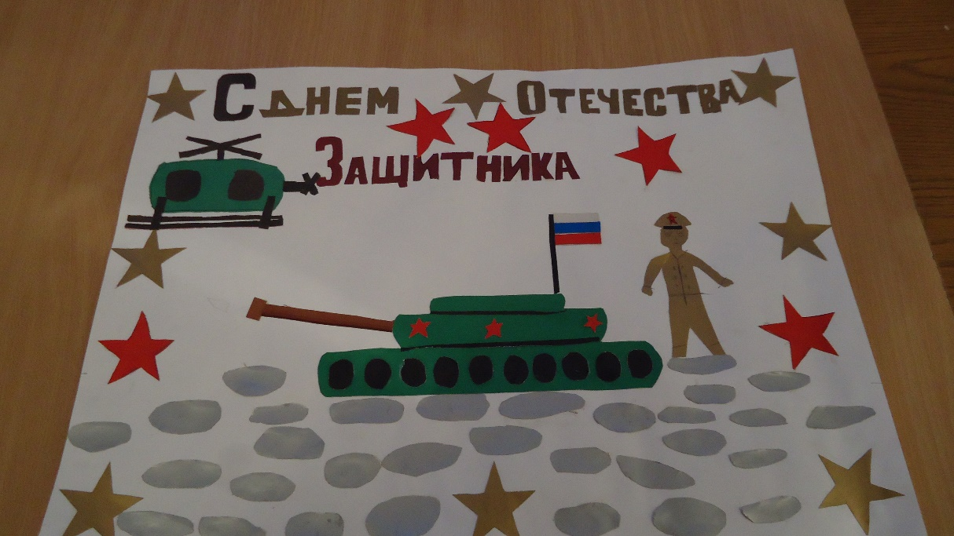

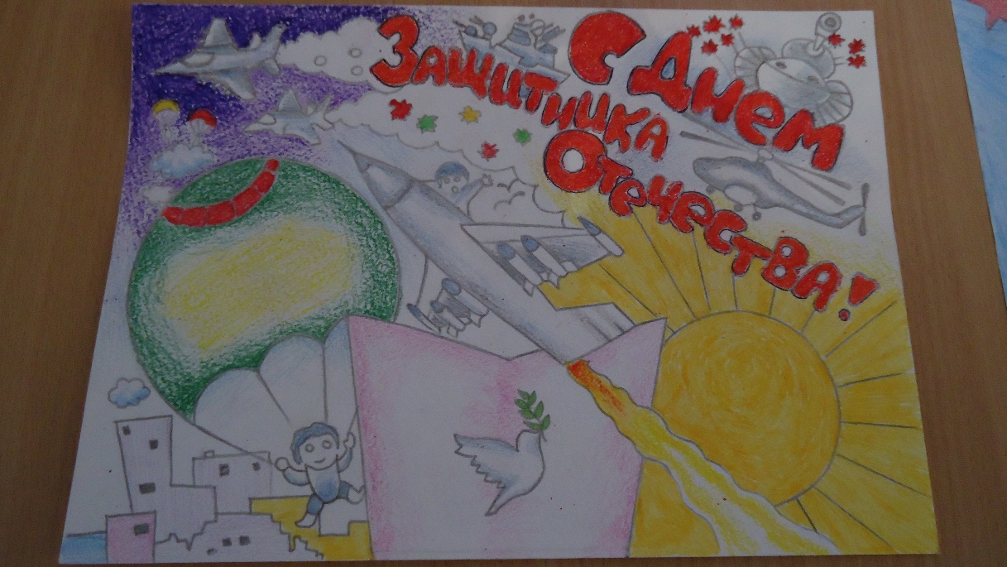

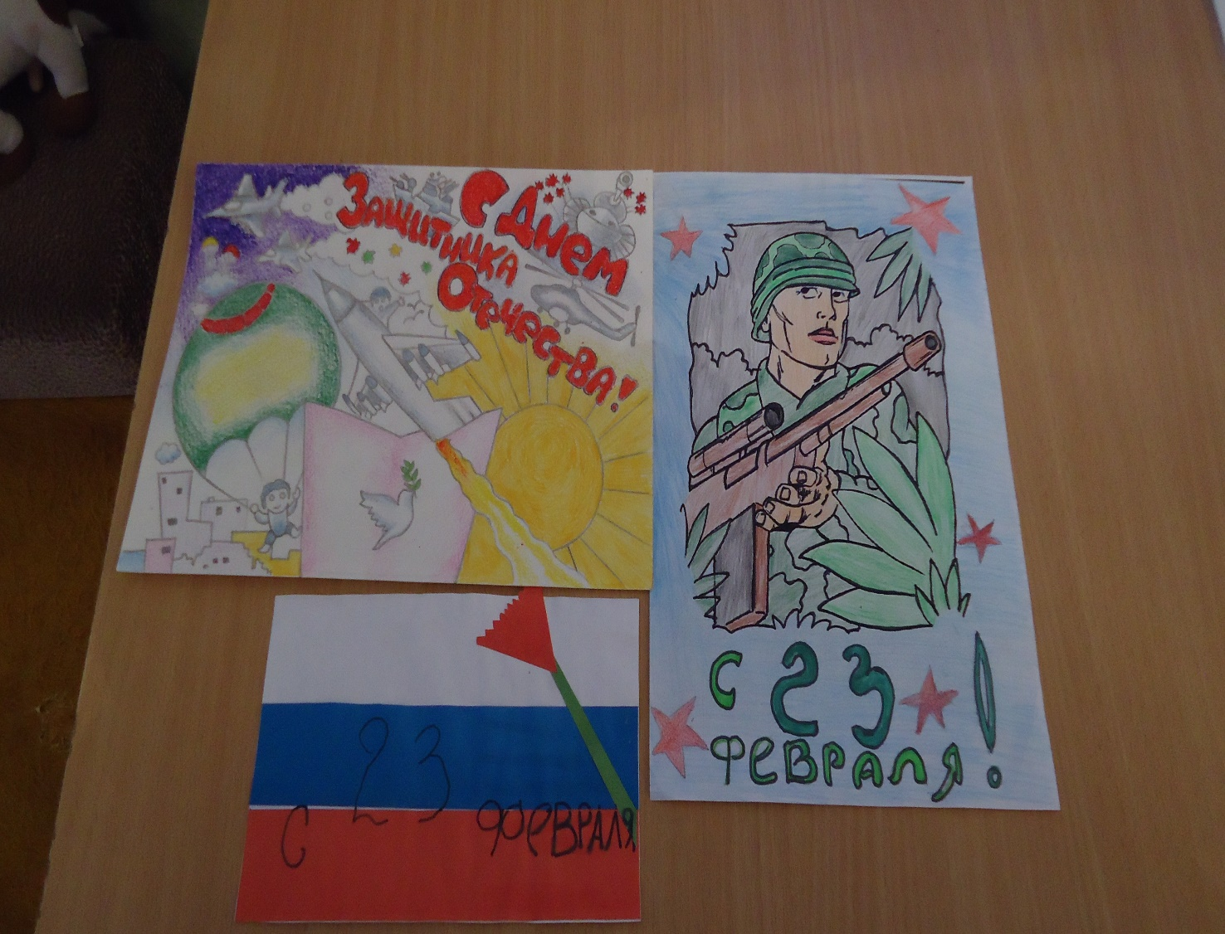

***В работе над проектом принимали участие 36 детей и 19 родителей, а также 4 воспитателя и музыкальный руководитель дошкольного отделения.***

***Результат работы над проектом.***

***Дети овладели новыми знаниями по теме проекта, проявляют уважение к Российской Армии. У детей сформировались представления о героизме наших воинов, как в военное, так и в мирное время. Дети активно участвуют в различных видах деятельности, предложенных воспитателями.***

***Можно сделать вывод, что уровень знаний и умений дошкольников по теме проекта увеличился (см. диаграмму).***

***Список литературы:***

1. Алябьева Е.А. «Нравственно-этические беседы и игры с дошкольниками». – М.: ТЦ Сфера, 2004.

2. Зацепина М.Б. «Дни воинской славы. Патриотическое воспитание дошкольников (5-7 лет)». – М.: ТЦ Сфера, 2014.

3. Кондрыкинская Л.А. «Дошкольникам о защитниках Отечества». Методическое пособие по патриотическому воспитанию в ДОУ. – М.: ТЦ Сфера, 2005.